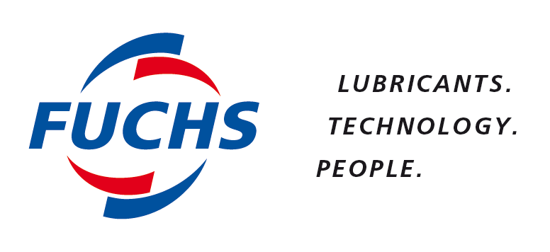
C o m m u n i q u é de p r e s s e

Hall 1 – stand A18

FUCHS présente au salon SEPEM COLMAR 2016
ses solutions de graissage pour
la maintenance des équipements de production et pour
les roulements de moteurs électriques

Rueil-Malmaison, le 31 mars 2016. FUCHS Lubrifiant France participe au prochain salon SEPEM COLMAR qui se déroulera du 31 mai au 2 juin 2016, sur le stand A18 hall 1. Lors de cet événement, le leader des industriels du graissage mettra en avant ses solutions pour la maintenance des équipements de production, notamment pour la lubrification des roulements de moteurs électriques.
La maintenance des équipements de production engage un nombre important d’opérations et implique une large palette de lubrifiants différents. Aujourd’hui, FUCHS possède une des plus larges gammes de graisses du marché, permettant ainsi de couvrir l’ensemble des besoins pour l’entretien des machines.
Le choix du lubrifiant adapté provient, avant tout, des contraintes de l’application elle-même. Certaines d’entre elles ne se démarquent pas par des températures excessives ou par des vitesses élevées. Dans ce cas, des graisses dites « standard » peuvent être utilisées. FUCHS a développé une gamme de graisses multi-usages utilisables dans la plupart des machines de l’industrie comme, par exemple, pour des applications aussi diverses que la lubrification de paliers de convoyeurs dans l’industrie mécanique, de roulements d’enrouleurs de coil dans l’industrie sidérurgique, ou encore de roulements de treuils dans les industries portuaires.
Pour ces cas d’applications variées, FUCHS est à même de mettre les produits à disposition des clients, rapidement et durablement, dans tout type de conditionnement : du fut de 180 kg au tube de 100 g, selon les besoins des utilisateurs. La graisse pneumatique RENOLIT HLT 1 et la graisse cuivre PBC sont ainsi proposées en tubes de 100 g ; la graisse multi-usage RENOLIT MP est dorénavant disponible en tubes de 250 g.
En ce qui concerne les graisses pour moteurs électriques, FUCHS propose des solutions pour les servomoteurs (machines-outils), les moteurs à haute tension (aciéries, marines, industrie chimique), les moteurs à courant alternatif basse tension (ventilateurs, industrie, usage général), les moteurs à courant continu, les moteurs de traction (ferroviaires) et les moteurs antidéflagrants. Les principaux fabricants de roulements et constructeurs de moteurs électriques ont référencé les graisses FUCHS en première monte dans leur application.
Citons, entre autres RENOLIT GA 3 / RENOLIT S2 pour les basses températures et la haute vitesse ; RENOLIT DURAPLEX EP 2 ou 3 / RENOLIT H443-HD 88 pour les hautes températures avec re-lubrification…

FIN

Photos – Mention obligatoire FUCHS Lubrifiant

A propos de FUCHS

Le groupe FUCHS PETROLUB se positionne au premier rang mondial des indépendants du graissage. Il propose une gamme complète de lubrifiants et produits de spécialité pour les applications industrielles et l’après-vente automobile. Le groupe emploie plus de 4200 collaborateurs dans le monde au sein de 70 sociétés. FUCHS réalise près de 1.9 milliards d’euros de chiffre d’affaires.
FUCHS LUBRIFIANT FRANCE S.A. emploie 270 collaborateurs et a réalisé plus de 109 millions d'euros de chiffre d'affaires (2014) à travers ses Divisions Industrie, Automobile et Export.
Implantée dans les Hauts-de-Seine, l’entreprise FUCHS LUBRIFIANT France, certifiée ISO 9001/2008 et ISO 14001/2000, produit annuellement quelques 35.000 tonnes de lubrifiants. La société possède trois laboratoires au service de la Qualité (Contrôle de production, Recherche et Développement, Suivi des produits en service).
Grâce son expertise et à son appui technique de proximité, FUCHS répond aux attentes de tous les secteurs industriels en offrant ses produits et services dans les domaines tels que le travail des métaux (usinage, déformation, traitement thermique, protection anticorrosion), la maintenance industrielle (graissage) et le traitement de surface (solvants, lessives, décapants).

CONTACTS PRESSE :
Erwan KERHUEL Véronique ALBET
Responsable Marketing FUCHS Lubrifiant France Agence COMCORDANCE
Tel 01 41 37 79 44 Tel 03 85 21 33 96-Mob 06 48 71 35 46
Erwan.kerhuel@fuchs-oil.com veronique.albet@comcordance.fr

